

**UNIVERSIDAD TECNOLÓGICA DE**

**SAN LUIS RIO COLORADO**

**Practica**



**MTRA. Julia Elizabeth García Herrera**

**ALUMNO: VICTOR MANUEL GALVAN COVARRUBIAS**

**ING. EN DESARROLLO Y GESTIÓN DE SOFTWARE**

San Luis Rio Colorado, Sonora Mayo, 2022

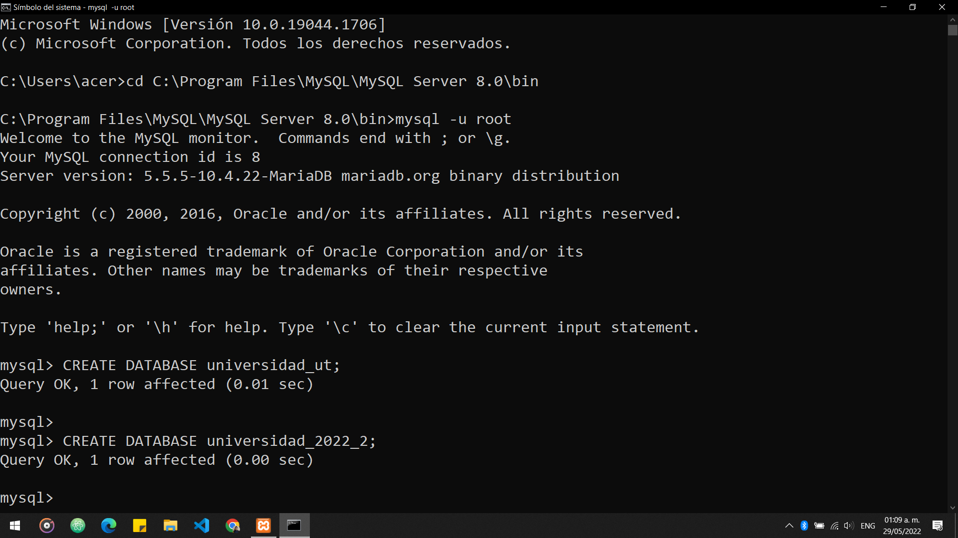

Entramos a MySQL y creamos nuestra base de datos.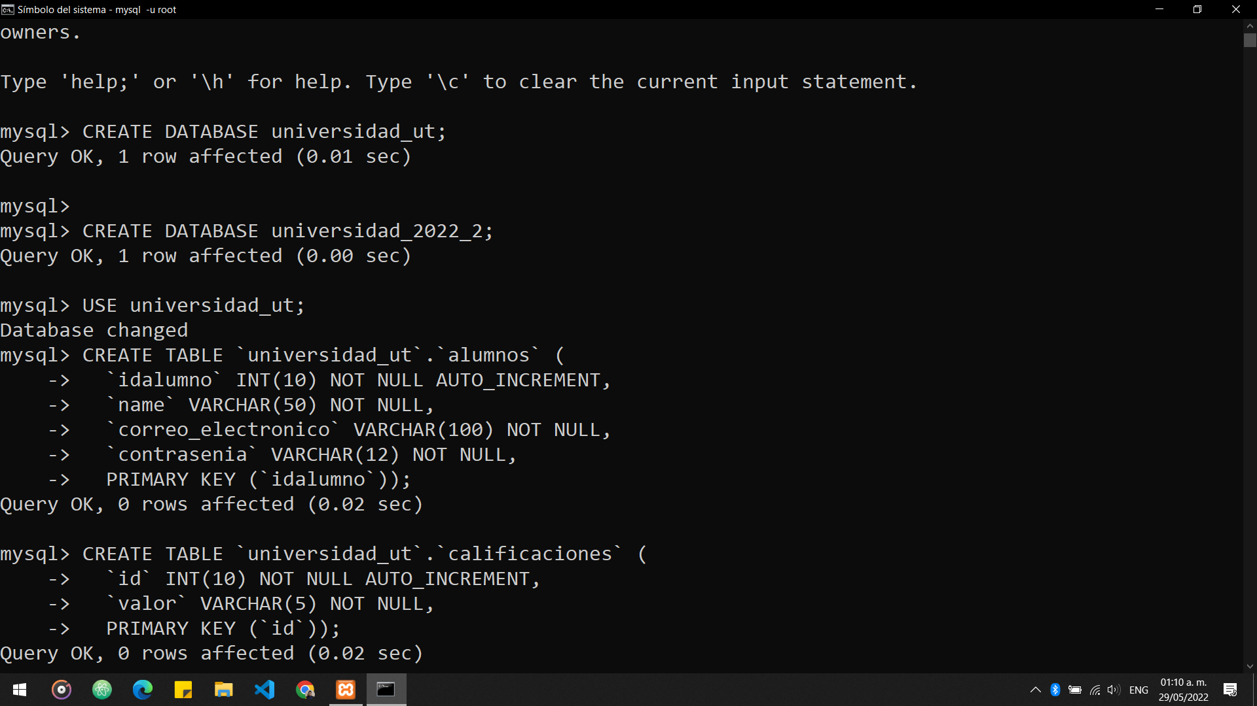Creamos las tablas requeridas.

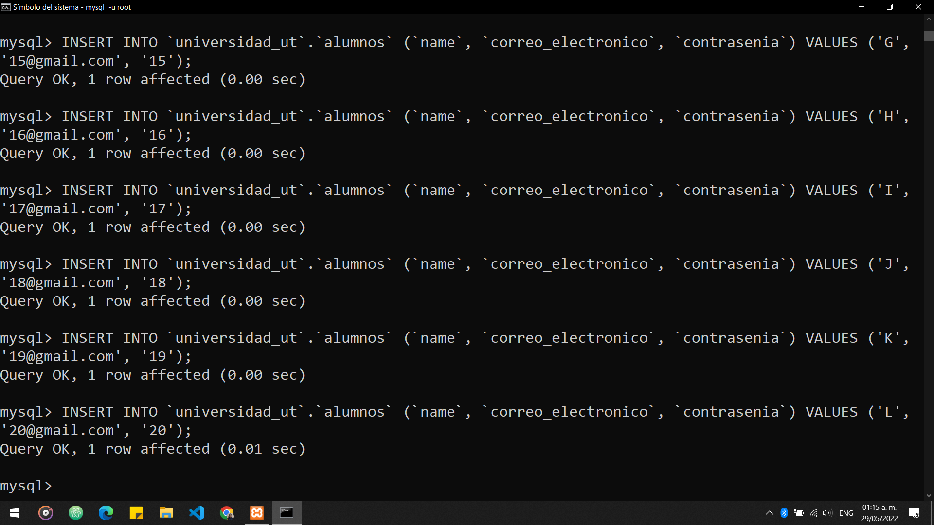

Insertamos los registros de la tabla alumnos.

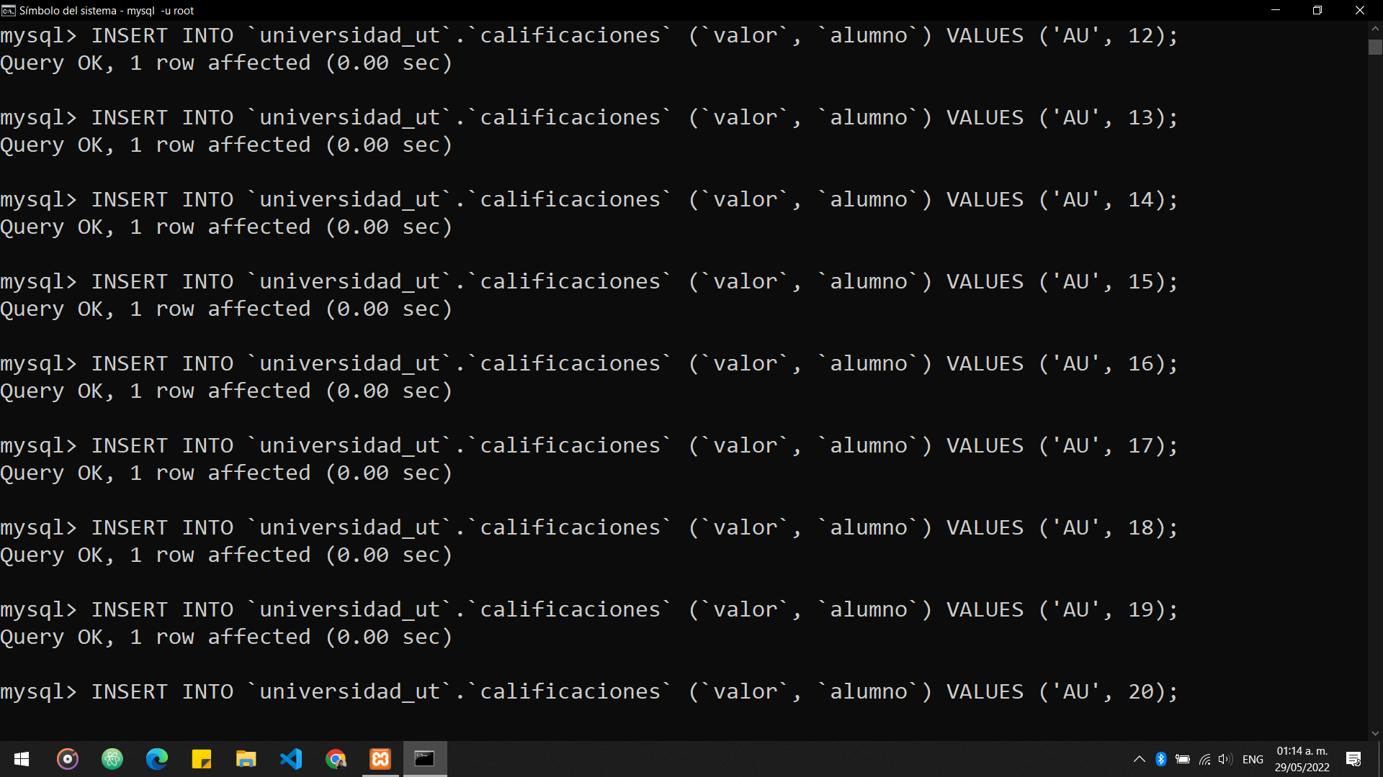

Insertamos los registros de la tabla calificaciones.

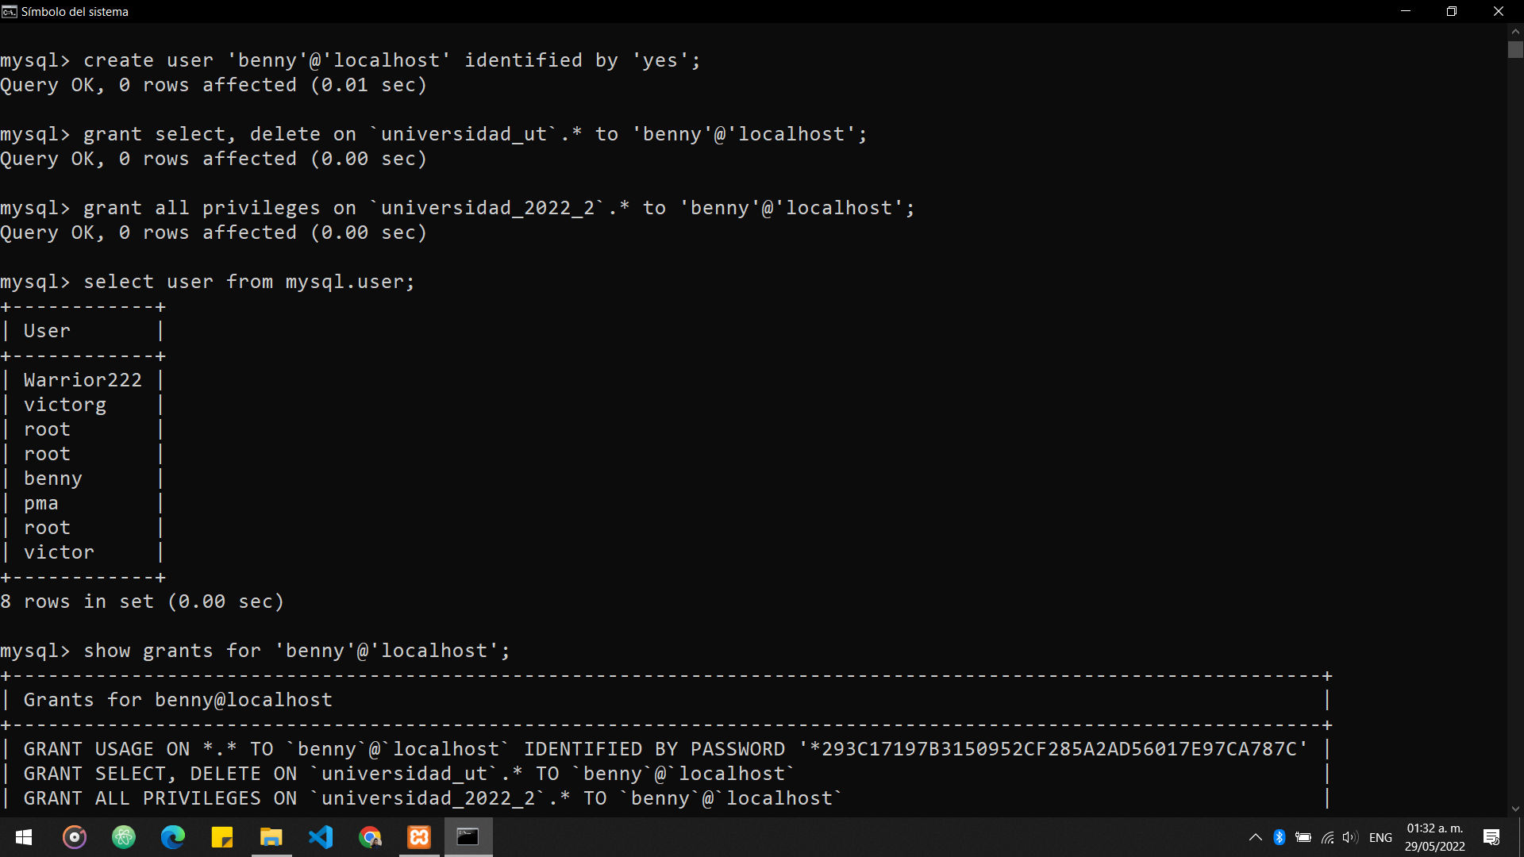

Creamos el usuario con el que realizaremos nuestra copia de la base de datos.

Le concedemos los permisos necesarios para realizar la copia y el respaldo.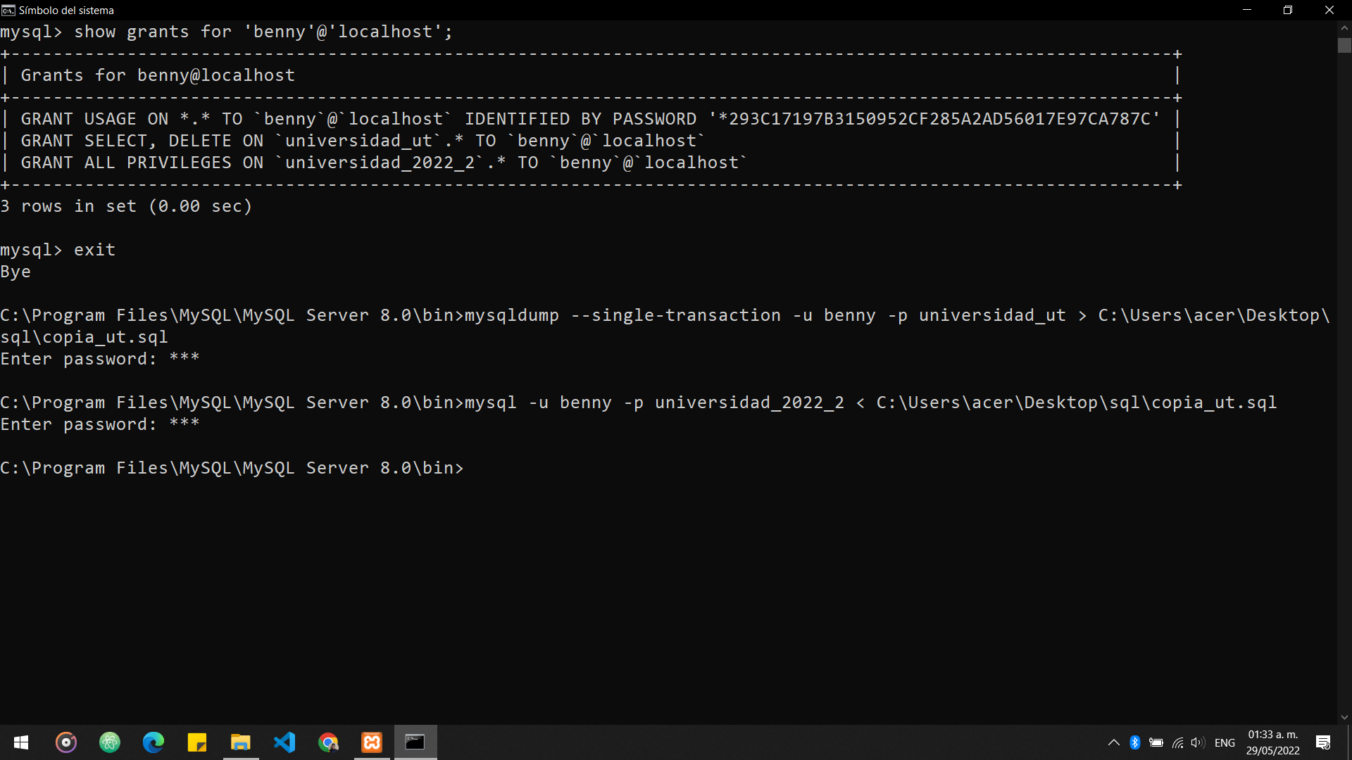

Ejecutamos los comandos para realizar la copia y la carga en la segunda base de datos que creamos vacia.

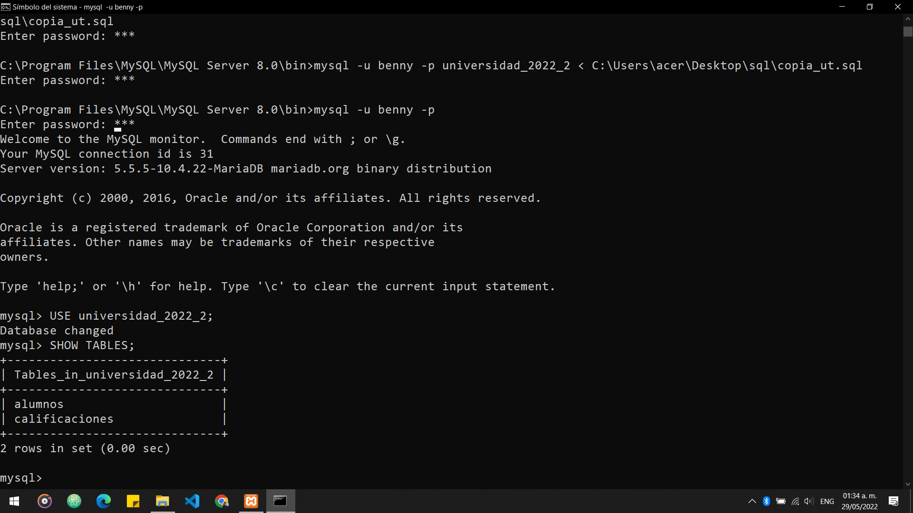

Entramos a MySQL y mostramos las tablas de la base de datos en donde se hizo el respaldo.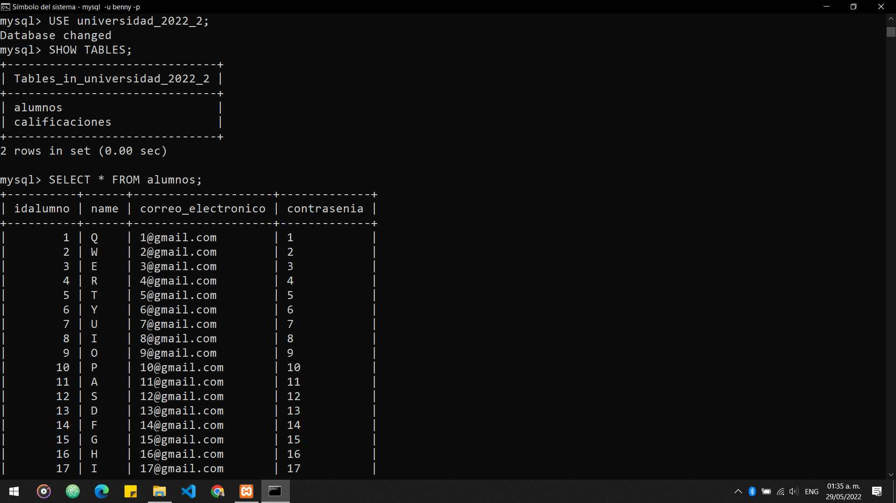

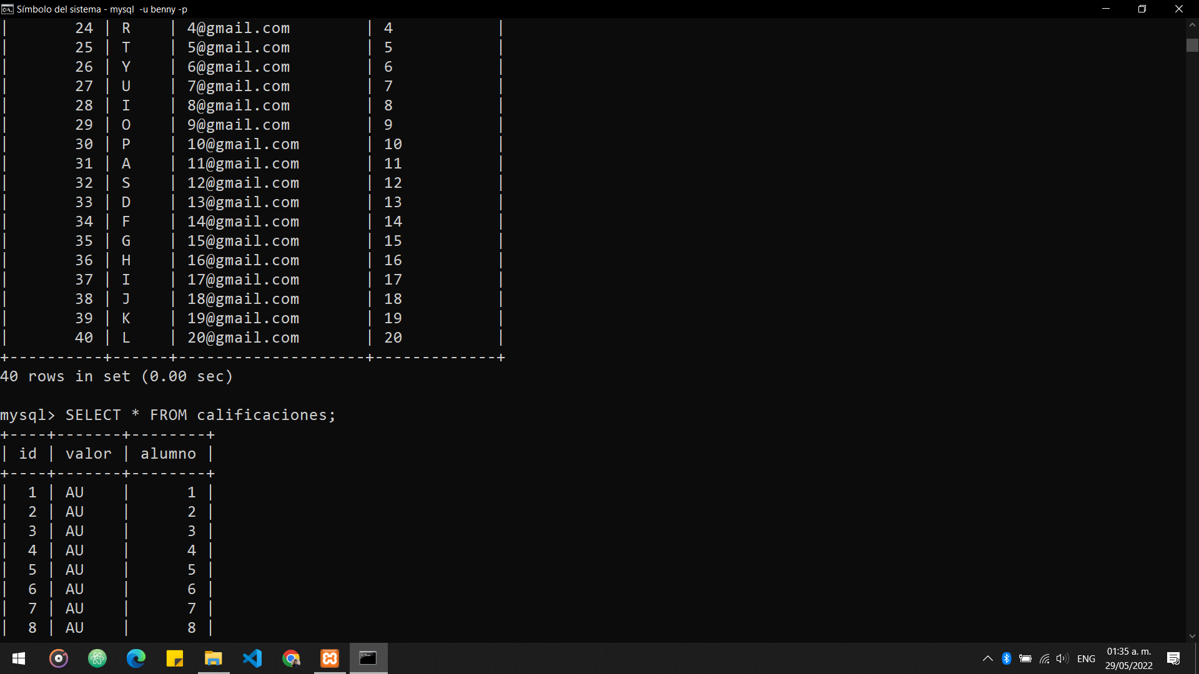

Mostramos los registros de la tabla alumnos.

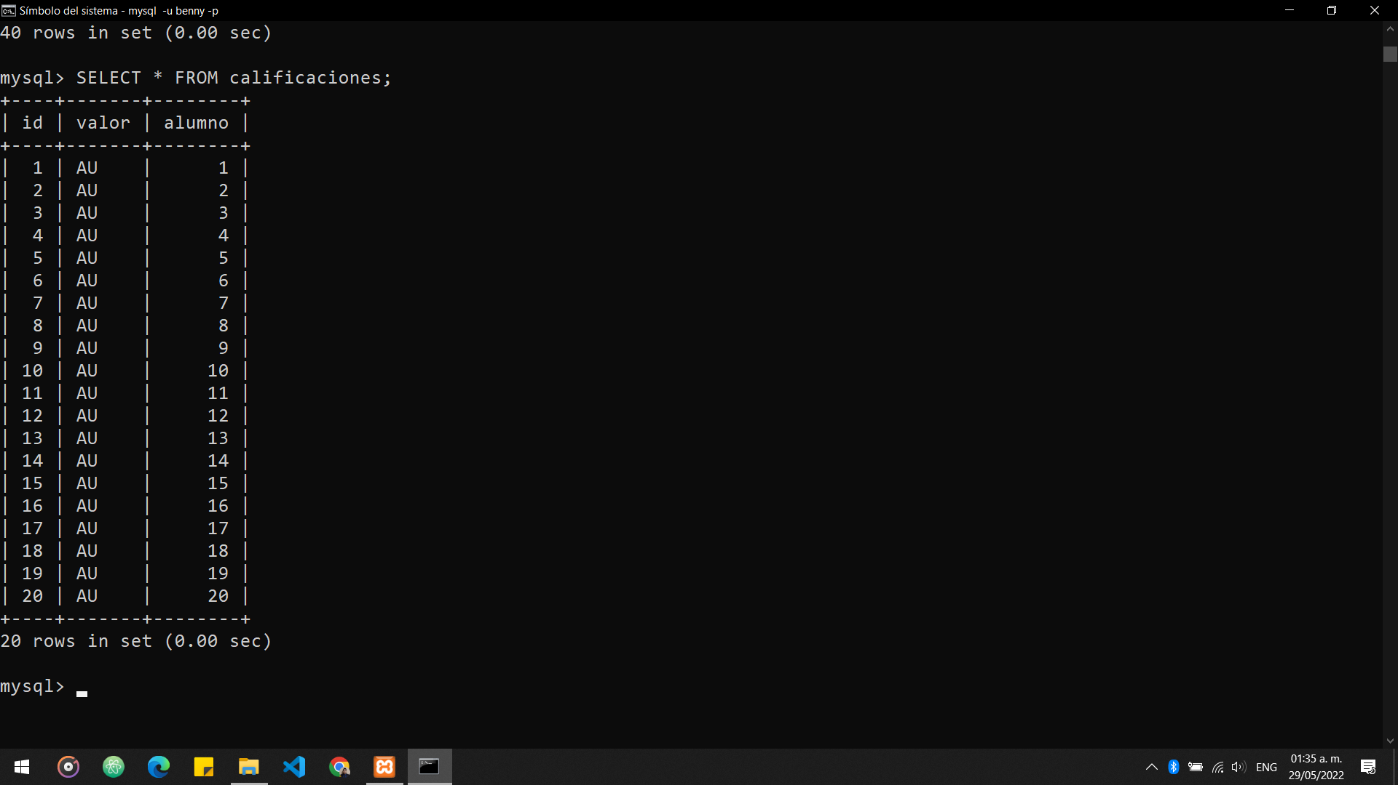

Mostramos los registros de la tabla calificaciones.

* **Crear base de datos llamada universidad_ut con 2 tablas (alumnos, calificaciones) min 20 registros por tabla**

cd C:\Program Files\MySQL\MySQL Server 8.0\bin

mysql -u root

CREATE DATABASE universidad_ut;

CREATE DATABASE universidad_2022_2;

USE universidad_ut;

CREATE TABLE `universidad_ut`.`alumnos` (

`idalumno` INT(10) NOT NULL AUTO_INCREMENT,

`name` VARCHAR(50) NOT NULL,

`correo_electronico` VARCHAR(100) NOT NULL,

`contrasenia` VARCHAR(12) NOT NULL,

PRIMARY KEY (`idalumno`));

CREATE TABLE `universidad_ut`.`calificaciones` (

`id` INT(10) NOT NULL AUTO_INCREMENT,

`valor` VARCHAR(5) NOT NULL,

`alumno` INT(5) NOT NULL,

PRIMARY KEY (`id`));

INSERT INTO `universidad_ut`.`alumnos` (`name`, `correo_electronico`, `contrasenia`) VALUES ('Q', '1@gmail.com', '1');

INSERT INTO `universidad_ut`.`alumnos` (`name`, `correo_electronico`, `contrasenia`) VALUES ('W', '2@gmail.com', '2');

INSERT INTO `universidad_ut`.`alumnos` (`name`, `correo_electronico`, `contrasenia`) VALUES ('E', '3@gmail.com', '3');

INSERT INTO `universidad_ut`.`alumnos` (`name`, `correo_electronico`, `contrasenia`) VALUES ('R', '4@gmail.com', '4');

INSERT INTO `universidad_ut`.`alumnos` (`name`, `correo_electronico`, `contrasenia`) VALUES ('T', '5@gmail.com', '5');

INSERT INTO `universidad_ut`.`alumnos` (`name`, `correo_electronico`, `contrasenia`) VALUES ('Y', '6@gmail.com', '6');

INSERT INTO `universidad_ut`.`alumnos` (`name`, `correo_electronico`, `contrasenia`) VALUES ('U', '7@gmail.com', '7');

INSERT INTO `universidad_ut`.`alumnos` (`name`, `correo_electronico`, `contrasenia`) VALUES ('I', '8@gmail.com', '8');

INSERT INTO `universidad_ut`.`alumnos` (`name`, `correo_electronico`, `contrasenia`) VALUES ('O', '9@gmail.com', '9');

INSERT INTO `universidad_ut`.`alumnos` (`name`, `correo_electronico`, `contrasenia`) VALUES ('P', '10@gmail.com', '10');

INSERT INTO `universidad_ut`.`alumnos` (`name`, `correo_electronico`, `contrasenia`) VALUES ('A', '11@gmail.com', '11');

INSERT INTO `universidad_ut`.`alumnos` (`name`, `correo_electronico`, `contrasenia`) VALUES ('S', '12@gmail.com', '12');

INSERT INTO `universidad_ut`.`alumnos` (`name`, `correo_electronico`, `contrasenia`) VALUES ('D', '13@gmail.com', '13');

INSERT INTO `universidad_ut`.`alumnos` (`name`, `correo_electronico`, `contrasenia`) VALUES ('F', '14@gmail.com', '14');

INSERT INTO `universidad_ut`.`alumnos` (`name`, `correo_electronico`, `contrasenia`) VALUES ('G', '15@gmail.com', '15');

INSERT INTO `universidad_ut`.`alumnos` (`name`, `correo_electronico`, `contrasenia`) VALUES ('H', '16@gmail.com', '16');

INSERT INTO `universidad_ut`.`alumnos` (`name`, `correo_electronico`, `contrasenia`) VALUES ('I', '17@gmail.com', '17');

INSERT INTO `universidad_ut`.`alumnos` (`name`, `correo_electronico`, `contrasenia`) VALUES ('J', '18@gmail.com', '18');

INSERT INTO `universidad_ut`.`alumnos` (`name`, `correo_electronico`, `contrasenia`) VALUES ('K', '19@gmail.com', '19');

INSERT INTO `universidad_ut`.`alumnos` (`name`, `correo_electronico`, `contrasenia`) VALUES ('L', '20@gmail.com', '20');

INSERT INTO `universidad_ut`.`calificaciones` (`valor`, `alumno`) VALUES ('AU', 1);

INSERT INTO `universidad_ut`.`calificaciones` (`valor`, `alumno`) VALUES ('AU', 2);

INSERT INTO `universidad_ut`.`calificaciones` (`valor`, `alumno`) VALUES ('AU', 3);

INSERT INTO `universidad_ut`.`calificaciones` (`valor`, `alumno`) VALUES ('AU', 4);

INSERT INTO `universidad_ut`.`calificaciones` (`valor`, `alumno`) VALUES ('AU', 5);

INSERT INTO `universidad_ut`.`calificaciones` (`valor`, `alumno`) VALUES ('AU', 6);

INSERT INTO `universidad_ut`.`calificaciones` (`valor`, `alumno`) VALUES ('AU', 7);

INSERT INTO `universidad_ut`.`calificaciones` (`valor`, `alumno`) VALUES ('AU', 8);

INSERT INTO `universidad_ut`.`calificaciones` (`valor`, `alumno`) VALUES ('AU', 9);

INSERT INTO `universidad_ut`.`calificaciones` (`valor`, `alumno`) VALUES ('AU', 10);

INSERT INTO `universidad_ut`.`calificaciones` (`valor`, `alumno`) VALUES ('AU', 11);

INSERT INTO `universidad_ut`.`calificaciones` (`valor`, `alumno`) VALUES ('AU', 12);

INSERT INTO `universidad_ut`.`calificaciones` (`valor`, `alumno`) VALUES ('AU', 13);

INSERT INTO `universidad_ut`.`calificaciones` (`valor`, `alumno`) VALUES ('AU', 14);

INSERT INTO `universidad_ut`.`calificaciones` (`valor`, `alumno`) VALUES ('AU', 15);

INSERT INTO `universidad_ut`.`calificaciones` (`valor`, `alumno`) VALUES ('AU', 16);

INSERT INTO `universidad_ut`.`calificaciones` (`valor`, `alumno`) VALUES ('AU', 17);

INSERT INTO `universidad_ut`.`calificaciones` (`valor`, `alumno`) VALUES ('AU', 18);

INSERT INTO `universidad_ut`.`calificaciones` (`valor`, `alumno`) VALUES ('AU', 19);

INSERT INTO `universidad_ut`.`calificaciones` (`valor`, `alumno`) VALUES ('AU', 20);

* **Crear un usuario con privilegios de selección y eliminación en la base de datos universidad_ut**

create user 'benny'@'localhost' identified by 'yes';

grant select, delete on `universidad_ut`.* to 'benny'@'localhost';

grant all privileges on `universidad_2022_2`.* to 'benny'@'localhost';

select user from mysql.user;

show grants for 'benny'@'localhost';

USE universidad_2022_2;

SHOW TABLES;

exit

* **Realizar copia de seguridad con comando de universidad_ut**

mysqldump --single-transaction -u benny -p universidad_ut > C:\Users\acer\Desktop\sql\copia_ut.sql

* **Realizar respaldo en una base de datos llamada universidad_2022_2**

mysql -u benny -p universidad_2022_2 < C:\Users\acer\Desktop\sql\copia_ut.sql

mysql -u benny -p

USE universidad_2022_2;

SHOW TABLES;

SELECT * FROM alumnos;

SELECT * FROM calificaciones;